Bài 01:

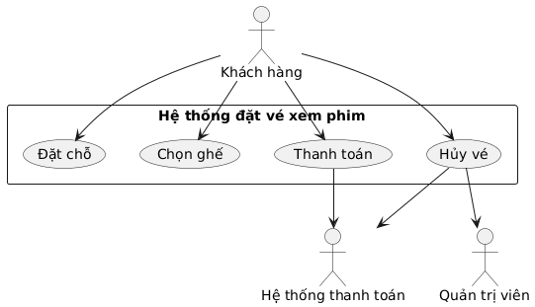

UC1: Đặt chỗ
Mô tả: Người dùng chọn phim, ngày chiếu, suất chiếu và rạp mong muốn.
Actor: Khách hàng
Tiền điều kiện: Người dùng đã đăng nhập hệ thống.
Dòng sự kiện chính:
1.Người dùng chọn phim muốn xem.
2.Hệ thống hiển thị danh sách suất chiếu theo rạp và ngày.
3.Người dùng chọn suất chiếu.
4.Hệ thống chuyển sang bước “Chọn ghế”.
Kết quả: Hệ thống ghi nhận thông tin đặt chỗ tạm thời.

UC2: Chọn ghế
Mô tả: Người dùng chọn vị trí ghế còn trống trong rạp.
Actor: Khách hàng
Tiền điều kiện: Đang trong quá trình đặt chỗ.
Dòng sự kiện chính:
1.Hệ thống hiển thị sơ đồ rạp và trạng thái ghế.
2.Người dùng chọn ghế mong muốn.
3.Hệ thống xác nhận ghế còn trống và lưu lựa chọn.
4.Hệ thống chuyển sang bước thanh toán.
Kết quả: Ghế được giữ chỗ tạm thời.

UC3: Thanh toán
Mô tả: Người dùng thanh toán cho vé đã đặt qua cổng thanh toán.
Actor: Khách hàng, Hệ thống thanh toán
Tiền điều kiện: Người dùng đã chọn ghế.
Dòng sự kiện chính:
1.Người dùng chọn phương thức thanh toán (thẻ, ví điện tử, v.v.).
2.Hệ thống chuyển hướng đến cổng thanh toán.
3.Hệ thống thanh toán xử lý giao dịch và gửi kết quả về.
4.Hệ thống cập nhật vé thành công và gửi email/xác nhận.
Kết quả: Vé được xác nhận và mã QR được gửi cho người dùng.

UC4: Hủy vé
Mô tả: Người dùng có thể hủy vé trong thời gian cho phép.
Actor: Khách hàng, Quản trị viên
Tiền điều kiện: Vé đã được thanh toán và còn trong thời hạn hủy.
Dòng sự kiện chính:
Người dùng chọn vé cần hủy.
Hệ thống kiểm tra điều kiện hủy (thời gian, trạng thái vé).
Nếu hợp lệ, hệ thống gửi yêu cầu hoàn tiền đến cổng thanh toán.
Hệ thống cập nhật trạng thái vé và gửi thông báo xác nhận hủy.
Kết quả: Vé bị hủy, tiền hoàn về tài khoản theo chính sách.

Bài 02:

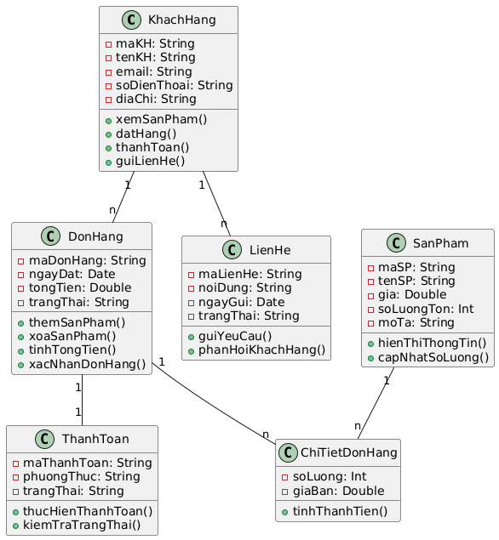

Bài 03:

I Danh sách Stakeholders
Stakeholder | Vai trò | Nguồn yêu cầu
Học viên | Người dùng cuối, mua và học các khóa học trực tuyến. | Muốn giao diện dễ dùng, học mọi lúc, mọi nơi, thanh toán nhanh chóng.
Giảng viên | Người tạo, quản lý và giảng dạy các khóa học. | Muốn dễ dàng tạo khóa học, quản lý học viên, theo dõi kết quả học tập.
Quản trị viên (Admin) | Quản lý toàn bộ hệ thống, người dùng, nội dung, và kiểm soát thanh toán. | Cần chức năng kiểm soát, báo cáo, thống kê, phân quyền.
Bộ phận kỹ thuật (Developer/IT) | Vận hành, bảo trì, cập nhật hệ thống. | Cần khả năng mở rộng, dễ bảo trì, tài liệu rõ ràng.
Bộ phận hỗ trợ (Support Staff) | Giải đáp thắc mắc và hỗ trợ người dùng. | Cần truy cập nhanh thông tin tài khoản, lịch sử giao dịch, lỗi phát sinh.
Đối tác thanh toán (Payment Gateway) | Cung cấp dịch vụ thanh toán trực tuyến. | Yêu cầu tích hợp bảo mật, xử lý giao dịch ổn định, chính xác.
Nhà đầu tư / Ban quản lý | Theo dõi hiệu quả kinh doanh và hiệu suất hệ thống. | Cần báo cáo thống kê doanh thu, lượng người dùng, khóa học bán chạy.

II YÊU CẦU CHỨC NĂNG (Functional Requirements)
Yêu cầu chức năng | Mô tả chi tiết
Đăng ký và đăng nhập người dùng | Hệ thống cho phép học viên và giảng viên đăng ký tài khoản và đăng nhập bằng email, số điện thoại hoặc tài khoản mạng xã hội.
Quản lý hồ sơ cá nhân | Người dùng có thể xem và cập nhật thông tin cá nhân, ảnh đại diện, mật khẩu.
Xem danh sách khóa học | Học viên có thể xem danh sách khóa học, lọc theo danh mục, giảng viên, giá, hoặc mức độ.
Tìm kiếm khóa học | Cung cấp công cụ tìm kiếm theo tên khóa học, nội dung hoặc giảng viên.
Mua khóa học / Thanh toán trực tuyến | Học viên có thể mua khóa học qua các cổng thanh toán như Momo, VNPay, thẻ ngân hàng.
Học trực tuyến (xem video, tài liệu) | Sau khi thanh toán thành công, học viên được truy cập nội dung khóa học (video, PDF, bài tập).
Theo dõi tiến độ học tập | Hệ thống ghi lại tiến trình học của học viên (số bài đã học, thời lượng, điểm quiz).
Làm bài kiểm tra / Quiz | Học viên làm bài quiz để đánh giá kết quả học tập, hệ thống tự chấm điểm.
Cấp chứng chỉ | Sau khi hoàn thành khóa học, hệ thống tự động cấp chứng chỉ điện tử.
Đăng tải và quản lý khóa học (Giảng viên) | Giảng viên có thể tạo mới, chỉnh sửa, và cập nhật nội dung khóa học (video, mô tả, giá bán).
Quản trị hệ thống (Admin) | Admin có thể quản lý người dùng, khóa học, doanh thu, xử lý yêu cầu hoàn tiền hoặc báo cáo vi phạm.
Liên hệ / Hỗ trợ | Người dùng có thể gửi yêu cầu hỗ trợ qua form liên hệ hoặc chat trực tuyến.
Báo cáo & Thống kê | Hệ thống cung cấp báo cáo doanh thu, số lượng học viên, khóa học nổi bật.

III YÊU CẦU PHI CHỨC NĂNG (Non-functional Requirements)
Loại yêu cầu | Mô tả chi tiết
Hiệu năng (Performance) | Hệ thống phải đáp ứng tối đa 5000 người dùng truy cập đồng thời mà không bị gián đoạn.
Tính bảo mật (Security) | Dữ liệu người dùng (mật khẩu, thông tin thanh toán) phải được mã hóa (AES, SSL/TLS).
Tính khả dụng (Availability) | Hệ thống đảm bảo hoạt động tối thiểu 99,5% thời gian trong năm.
Khả năng mở rộng (Scalability) | Dễ dàng mở rộng thêm máy chủ, dung lượng lưu trữ, và băng thông khi lượng người dùng tăng.
Tính tương thích (Compatibility) | Ứng dụng hoạt động ổn định trên mọi thiết bị (PC, tablet, mobile) và các trình duyệt phổ biến.
Tính dễ sử dụng (Usability) | Giao diện thân thiện, dễ hiểu, có hướng dẫn chi tiết cho người mới.
Tính toàn vẹn dữ liệu (Data Integrity) | Dữ liệu giao dịch và tiến độ học tập không bị mất hoặc trùng lặp.
Khả năng bảo trì (Maintainability) | Mã nguồn được thiết kế module hóa, có tài liệu kỹ thuật rõ ràng để dễ nâng cấp.
Thời gian phản hồi (Response Time) | Thời gian tải trang không quá 3 giây trong điều kiện mạng bình thường.
Sao lưu & Khôi phục (Backup & Recovery) | Hệ thống sao lưu dữ liệu tự động hàng ngày, có khả năng phục hồi khi xảy ra sự cố.

Bài 04:
1. Loại hệ thống thông tin:
MIS (Management Information System) – Hệ thống thông tin quản lý.
Giải thích ngắn gọn: Hệ thống này không chỉ ghi nhận đơn hàng (TPS) mà còn tổng hợp, phân tích dữ liệu giao hàng, giúp nhà quản lý theo dõi hiệu suất và tối ưu tuyến đường, nên phù hợp dạng MIS.
2. Mô hình phát triển phần mềm:
Agile (phát triển linh hoạt)
Giải thích ngắn gọn: Vì yêu cầu có thể thay đổi thường xuyên (tuyến đường, đơn hàng, tích hợp bản đồ…), nên Agile giúp đội phát triển liên tục cập nhật, kiểm thử và điều chỉnh nhanh, phù hợp cho hệ thống logistics.
Bài 05:
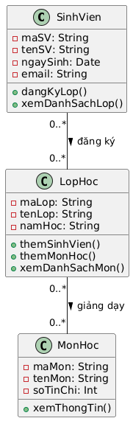

Bài 06 :

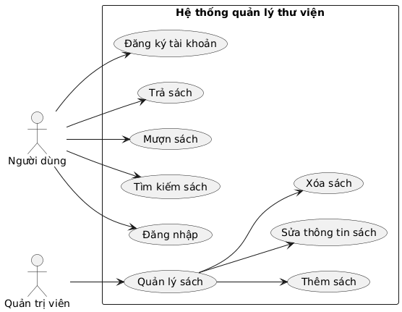
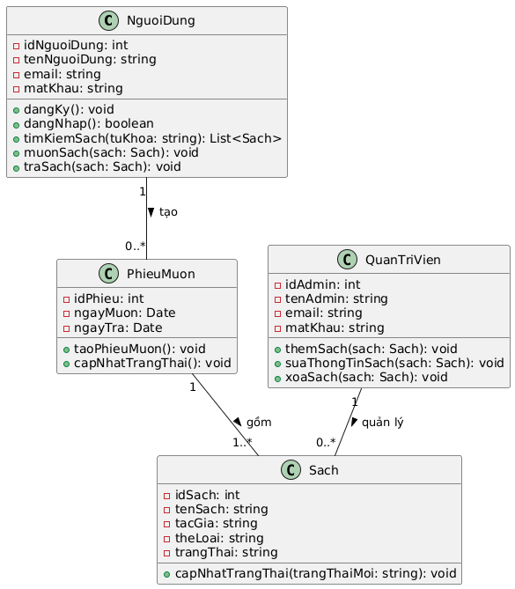

🎯Phân tích từ Use Case
Từ Use Case Diagram, ta có các hành động (use case) chính:
Đăng ký, Đăng nhập → liên quan đến lớp NguoiDung.
Tìm kiếm, Mượn, Trả sách → cũng do NguoiDung thực hiện, nên các hành vi này trở thành phương thức của lớp NguoiDung.
Quản lý sách → do Quản trị viên (Admin) thực hiện → sinh ra lớp QuanTriVien.
Sách là đối tượng trung tâm của toàn hệ thống → sinh ra lớp Sach.
Các use case liên quan đến hoạt động mượn/trả có mối quan hệ "giao dịch" → nên tạo thêm lớp PhieuMuon để ghi lại thông tin mượn/trả.

Xác định các lớp chính (Classes)
Từ Use Case | Sinh ra lớp | Mô tả
Đăng ký, Đăng nhập, Tìm kiếm, Mượn, Trả | NguoiDung | Đại diện người sử dụng thư viện
Quản lý sách (Thêm, Sửa, Xóa) | QuanTriVien | Người quản trị hệ thống
Tìm kiếm, Mượn, Trả, Quản lý sách | Sach | Đối tượng trung tâm
Mượn và Trả sách | PhieuMuon | Quản lý thông tin mượn – trả

Xác định thuộc tính và phương thức
Dựa vào hành động (verbs) trong Use Case:
“Đăng ký”, “Đăng nhập”, “Tìm kiếm”, “Mượn”, “Trả” → trở thành phương thức của NguoiDung.
“Thêm”, “Sửa”, “Xóa” → phương thức của QuanTriVien.
“Cập nhật trạng thái” → phương thức của Sach.
Thuộc tính được xác định từ danh từ: “Tên”, “Email”, “Tác giả”, “Thể loại”, “Trạng thái”, “Ngày mượn”…

Xác định mối quan hệ (Associations)
Mối quan hệ | Kiểu | Giải thích
NguoiDung – PhieuMuon | 1–N | Một người dùng có thể có nhiều phiếu mượn
PhieuMuon – Sach | 1–N | Một phiếu mượn có thể chứa nhiều sách
QuanTriVien – Sach | 1–N | Admin có thể quản lý nhiều sách
Bài 07:

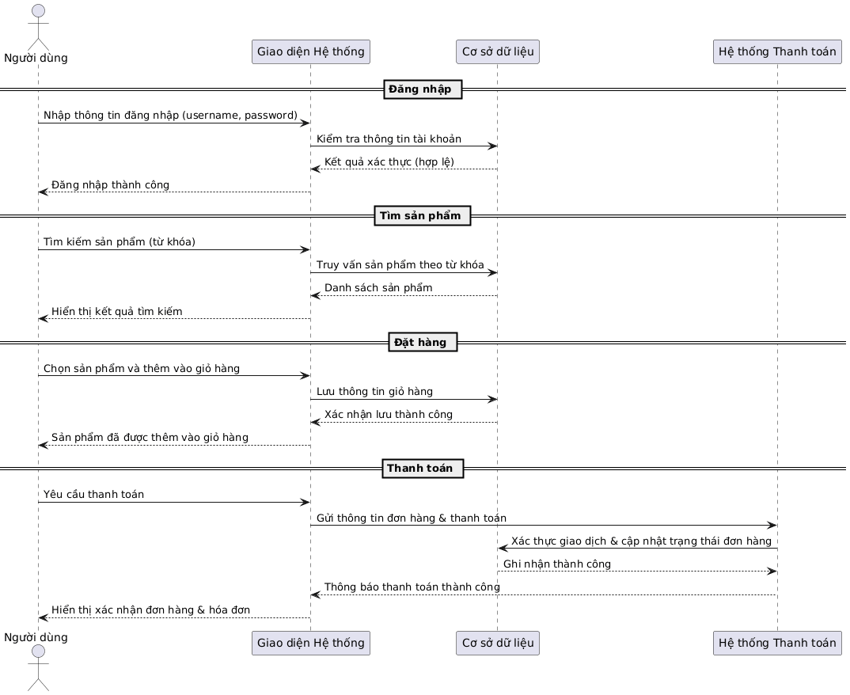

Giai đoạn 1: Đăng nhập
Người dùng → Hệ thống: nhập tên đăng nhập và mật khẩu.
Hệ thống → CSDL: gửi yêu cầu kiểm tra thông tin.
CSDL → Hệ thống: trả kết quả xác thực.
Hệ thống → Người dùng: thông báo đăng nhập thành công.
Mục đích: xác định quyền truy cập của người dùng trước khi thao tác tiếp.

Giai đoạn 2: Tìm kiếm sản phẩm
Người dùng nhập từ khóa → Hệ thống truy vấn CSDL.
CSDL trả danh sách sản phẩm → Hệ thống hiển thị kết quả.
Mục đích: giúp người dùng tìm nhanh sản phẩm mình cần mua.

Giai đoạn 3: Đặt hàng
Người dùng chọn sản phẩm → thêm vào giỏ.
Hệ thống lưu thông tin giỏ hàng (mã người dùng, mã sản phẩm, số lượng).
Sau khi ghi nhận thành công → thông báo lại cho người dùng.
Mục đích: ghi lại sản phẩm người dùng dự định mua.

Giai đoạn 4: Thanh toán
Người dùng xác nhận thanh toán → Hệ thống gửi thông tin đến Hệ thống thanh toán (Payment Gateway).
Payment xử lý giao dịch, xác thực thông tin thẻ và cập nhật trạng thái đơn hàng trong CSDL.
Kết quả (thành công/thất bại) trả về giao diện cho người dùng.
Mục đích: hoàn tất quá trình mua hàng và sinh hóa đơn điện tử.

